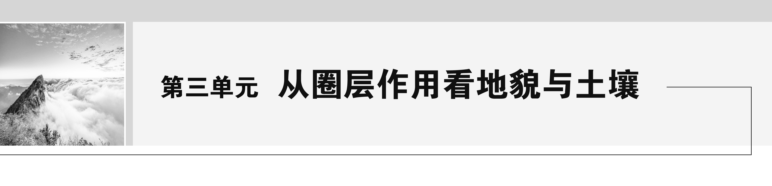

## 第一节　走近桂林山水

[学习目标]　1.结合材料，识别主要喀斯特地貌及其地貌类型。(地理实践力)2.结合材料，分析喀斯特地貌的主要形成条件及分布地区。(区域认知)3.结合材料，理解喀斯特地貌对人类生产、生活的影响。(人地协调观)

### 知识点一　桂林山水



1．位置：桂林市位于________________东北部，是世界著名的风景游览城市。

2．风景“四绝”：“______、水秀、洞奇、______”。

3．地貌类型：是典型的________地貌。

(1)喀斯特地貌概念：由喀斯特作用形成的一种独特的地貌类型，大多发育于______广布的地区。

(2)喀斯特作用本质：溶解有________的水对可溶性岩石如石灰岩______和______的过程。

(3)喀斯特作用的影响因素

|  |  |  |
| --- | --- | --- |
| 岩石 | ____性 | 主要的可溶性岩石有石灰岩等 |
| ____性 | 岩石裂隙的发育程度越高，透水性越好 |
| 水 | ____力 | 取决于水中所含二氧化碳等的含量 |
| 流动性 | 取决于地形坡度、径流量大小等 |

4.桂林山水的形成条件

|  |  |
| --- | --- |
| 条件 | 影响 |
| 岩石 | ____岩广布，并且厚度大、岩性纯、裂隙比较发育 |
| 地形 | 地形起伏大，坡度大 |
| 气候 | __________气候区，温暖湿润，降水充沛 |
| 生物 | ____茂盛，土壤和流水中的有机酸含量高 |
| 水文 | 地表水和________丰富，漓江纵贯南北 |



(2023·贵州遵义期末)喀斯特地貌是水对可溶性岩石进行化学溶蚀、淀积形成的地表和地下形态的总称。桂林是我国喀斯特地貌的主要分布区之一。下图为“桂林喀斯特地貌景观图”。据此完成1～3题。

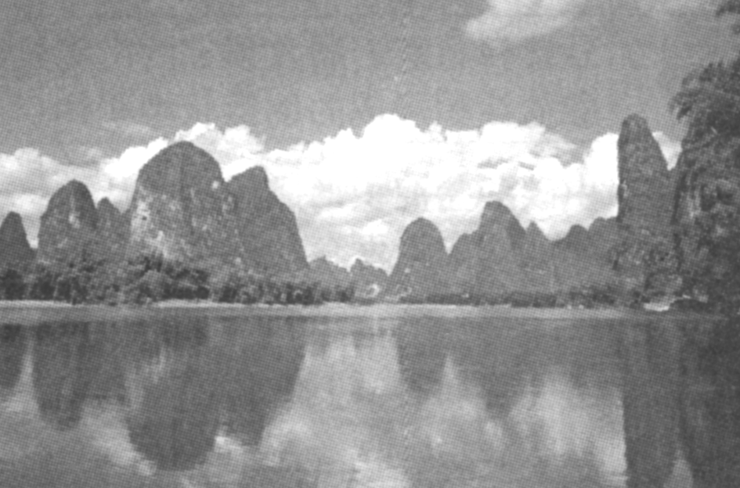

1．图示喀斯特地貌的主要特点是(　　)

A．奇峰林立，地下溶洞发育

B．冰川广布，河流众多

C．顶平坡陡，地表支离破碎

D．地势平坦，土壤肥沃

2．与喀斯特地貌形成密切相关的自然因素是(　　)

A．岩石、光照 B．气候、土壤 C．土壤、地形 D．岩石、水文

3．该地貌在我国主要分布的地形区是(　　)

A．云贵高原 B．四川盆地 C．长江中下游平原 D．青藏高原

### 知识点二　喀斯特地貌



1．喀斯特地貌的类型

|  |  |  |  |  |
| --- | --- | --- | --- | --- |
| 地貌类型 | | 成因 | 地貌特征 | 图示 |
| 地面喀斯  特地貌 | 溶沟 | 溶蚀 | 水溶蚀岩石形成的 ，呈长条形或网格状，地面高低不平，崎岖难行 |  |
| 石芽 | 溶沟之间 突出的部分 |
| 峰林 | 喀斯特作用形成的浑圆状的石灰岩山峰 分布，山坡陡峭 |  |
| 孤峰 | 单个孤立山峰 |
| 峰丛 | 多个喀斯特山峰有明显的________ |
| 洼地 | 分布在峰丛或峰林之间，呈封闭或半封闭状，面积较大，底部平坦。在广西、贵州等地被称为坝子，是当地重要的农耕区 |  |
| 残丘 | 孤峰进一步被溶蚀残留的孤立山丘，比孤峰规模更小、更平缓 |  |
| 地下喀斯  特地貌 | 溶洞 | 溶蚀 | 地下水溶蚀形成的地下洞穴，长数米到数百千米，常常呈层状分布 |  |
| 地下河 | 由地下水汇集，或地表水沿岩石裂隙渗入地下形成 |
| 石钟乳 | 淀积 | 悬挂在石灰岩洞穴顶部的由碳酸盐淀积形成的____状堆积体 |  |
| 石笋 | 由碳酸盐淀积形成的不断从地面向上长高的类似竹笋的堆积体 |
| 石柱 | 石钟乳和石笋连接在一起时形成 |
| 石幔  (或石帘) | 岩溶水沿洞壁或倾斜的洞顶向下沉淀成层状堆积，有弯曲的流纹，形如布幔 |  |

2．喀斯特地貌对人类活动的影响

(1)有利影响

①许多喀斯特地貌区已成为著名的________区。

②喀斯特洞穴内冬暖夏凉，为居住、防空、______等提供了便利。

(2)不利影响

①喀斯特地貌区地形崎岖，对铁路、公路的修筑带来安全隐患，会增加建设成本。

②喀斯特地貌区土层浅薄，基岩裸露，不合理的开发容易导致水土流失，且很难恢复。

③喀斯特地貌区由于溶洞和地下河发育，地表缺水，再加上地表崎岖不平，平地少，土壤贫瘠，严重影响农业生产。

④喀斯特地貌区地质条件复杂，多地质灾害。

核心归纳　喀斯特地貌的发育过程

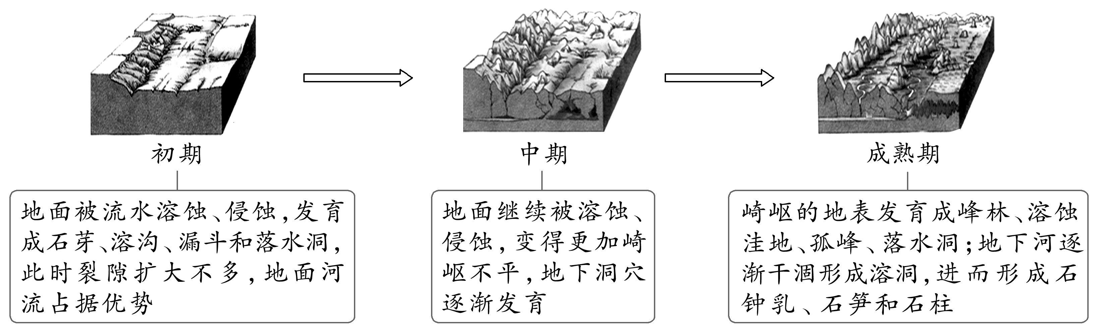

(2023·四川江油中学月考)“桂林山水甲天下”是赞美桂林及其周边地区喀斯特山水风光的一句名言。桂林山水北起兴安，南到阳朔，有100多千米的山水风光，是中国乃至世界罕见的喀斯特地貌区。这里山奇水秀，风光绚丽，人们将其自然景观总结为“四绝”，即山清、水秀、洞奇、石美。据此完成1～2题。

1．地面喀斯特地貌的成因是(　　)

A．流水的搬运作用 B．流水的冲积作用

C．流水的溶蚀作用 D．冰川的刨蚀作用

2．典型的喀斯特淀积地貌形态有(　　)

A．溶沟、残丘 B．石钟乳、石笋

C．石林、洼地 D．地下河、石幔

(2024·山东青岛月考)下图为“我国广西某山地示意图”。读图，完成3～4题。

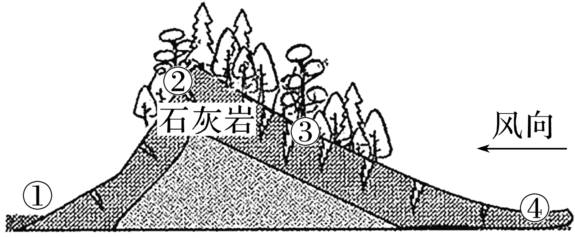

3．图中①②③④四地喀斯特地貌发育程度最高的是(　　)

A．① B．②

C．③ D．④

4．关于喀斯特地貌分布的叙述，错误的是(　　)

A．裂隙发育，地表水源短缺 B．水土流失严重，地表岩石裸露

C．地质景观独特，旅游资源多样 D．动植物资源丰富，土壤肥沃

### 答案精析

### 知识点一　桂林山水

梳理教材新知

1．广西壮族自治区

2．山清　石美

3．喀斯特　(1)石灰岩　(2)二氧化碳　溶蚀　淀积　(3)可溶

透水　溶蚀

4．石灰　亚热带季风　植被　地下水

落实思维方法

1．A　2.D　3.A　[第1题，据图并结合所学知识可知，喀斯特地貌区奇峰林立、地表崎岖，地下溶洞广泛发育。故选A。第2题，喀斯特作用是水对可溶性岩石进行以化学溶蚀作用为主，流水的冲蚀、潜蚀等机械作用为辅的地质作用，因此与喀斯特地貌形成密切相关的自然因素主要是可溶性岩石、水文、气候。故选D。第3题，我国喀斯特地貌主要分布在云贵高原，A正确。]

### 知识点二　喀斯特地貌

梳理教材新知

1．沟槽　向上　成片　基座相连　石柱　倒锥

2．(1)①风景旅游　②储藏

落实思维方法

1．C　2.B　[第1题，地面喀斯特地貌主要有石芽→石林→峰林、峰丛→孤峰→残丘，溶沟→洼地→溶蚀谷地，落水洞等，成因是流水的溶蚀作用，C正确。第2题，喀斯特地貌中的溶沟、洼地、峰丛、峰林、孤峰、残丘及地下河、溶洞是流水侵蚀作用形成的，溶洞中的石钟乳、石幔或石帘、石笋、石柱等是流水的淀积作用形成的，故选B。]

3．C　4.D　[第3题，结合材料和所学知识可知，该地位于我国广西，属于喀斯特地貌，③地位于山地的迎风坡，降水多，且坡度大，受侵蚀最严重，所以其喀斯特地貌发育程度最高，C正确。①②两地位于背风坡，降水较少，④地地势平坦，水流和缓，受侵蚀程度较轻，A、B、D错误。第4题，结合材料和所学知识可知，喀斯特地貌分布区有裂隙发育，地表水源短缺；水土流失严重，地表岩石裸露；地质景观独特，旅游资源多样。排除A、B、C。喀斯特地貌区土壤贫瘠，岩石裸露。故选D。]